## 1、打开项目

CnmobiDemo.xcodeproj

## 2、改项目工程名称

比如改成 MyProject

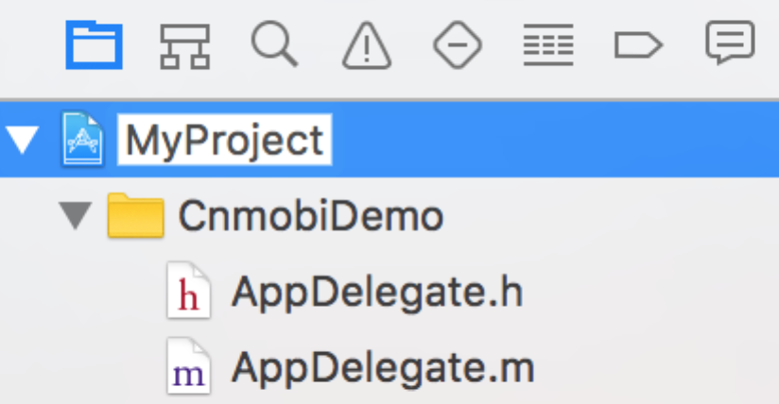

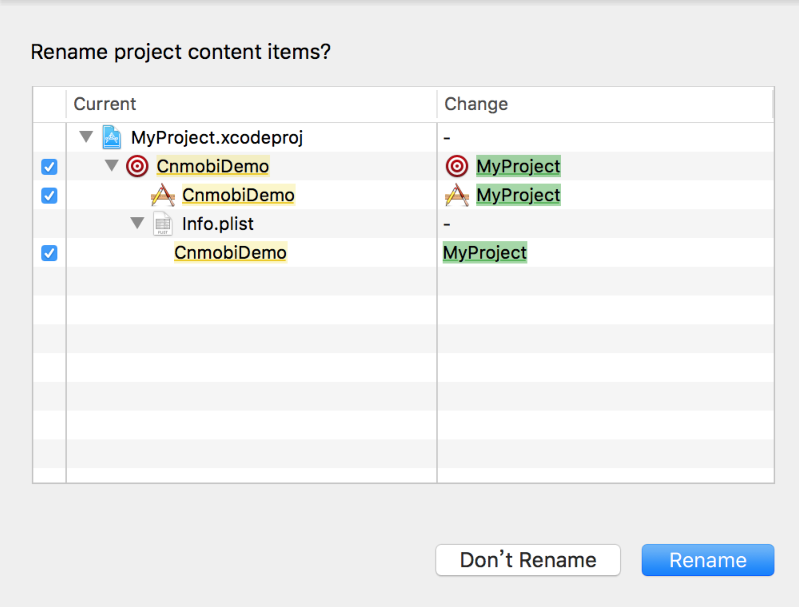

## 3、改工程内项目文件夹

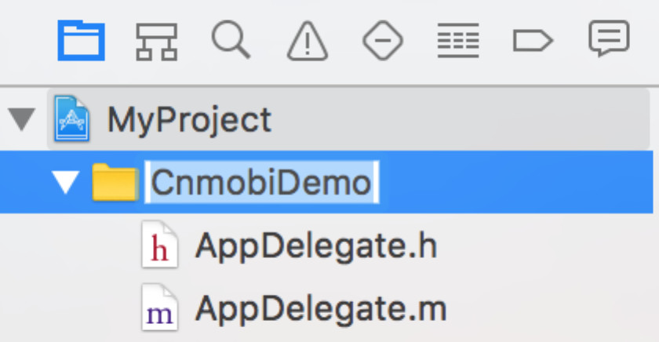 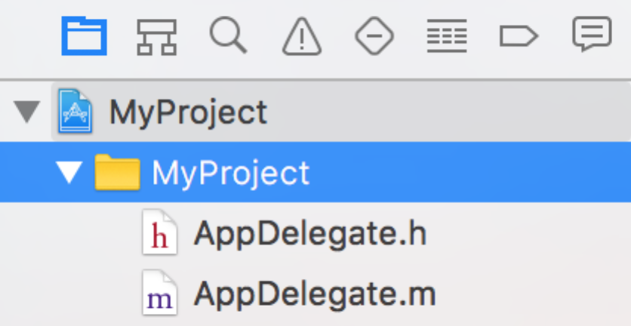

## 4、关闭项目

## 5、修改项目文件夹

名称还是用MyProject

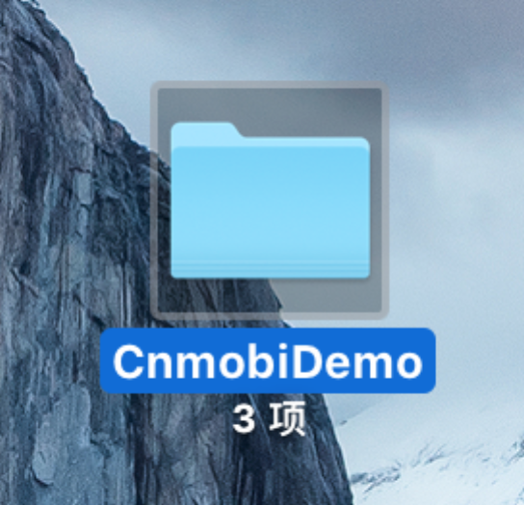 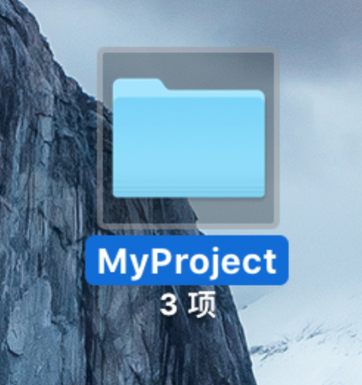

## 6、以及项目文件夹里面的

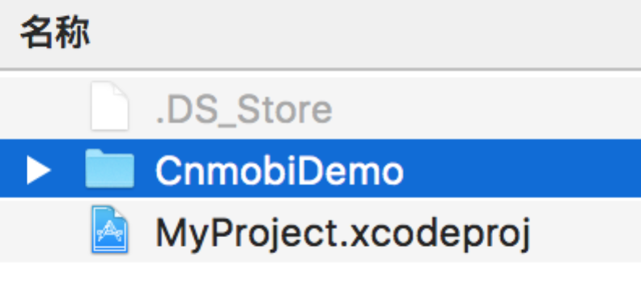 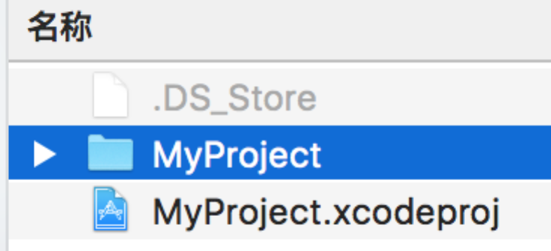

## 7、打开工程文件变红

再次打开项目，会发现里面的文件全变红了

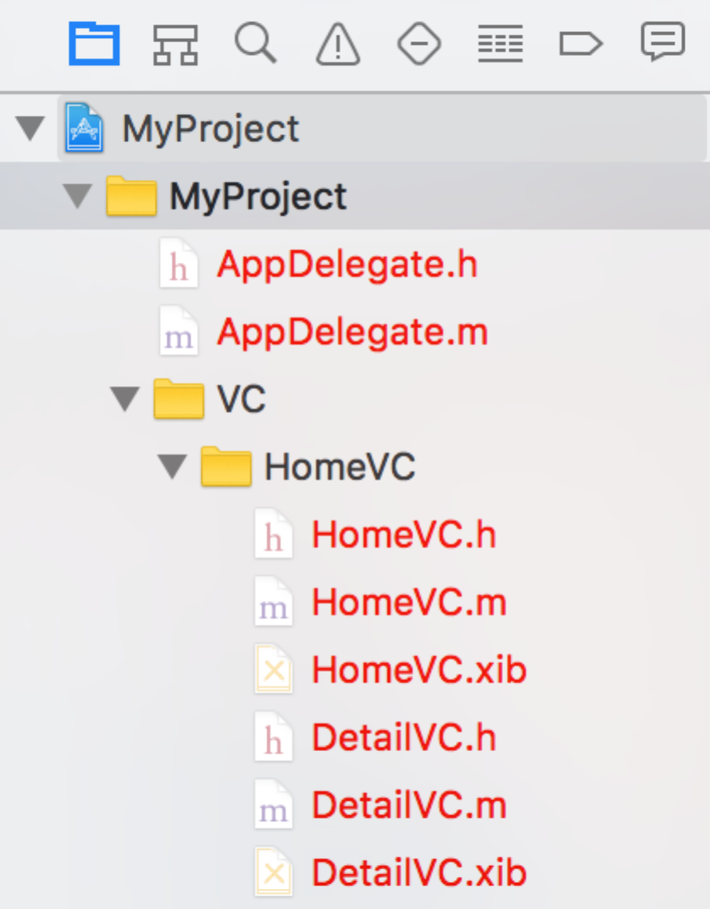

## 8、选中项目工程文件夹

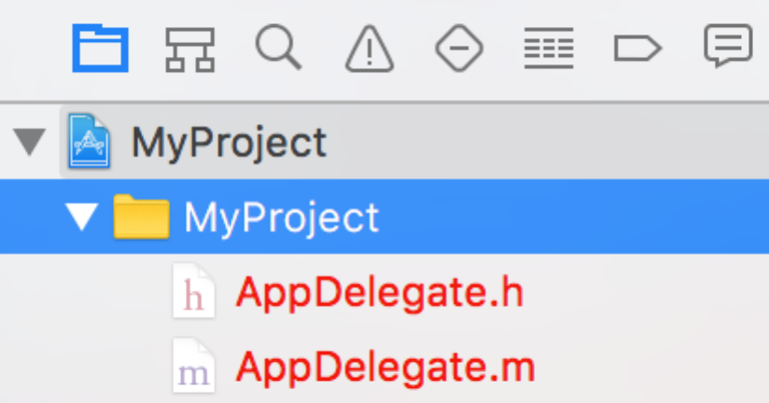

## 9、进入改路径

找到窗口右边的以下位置

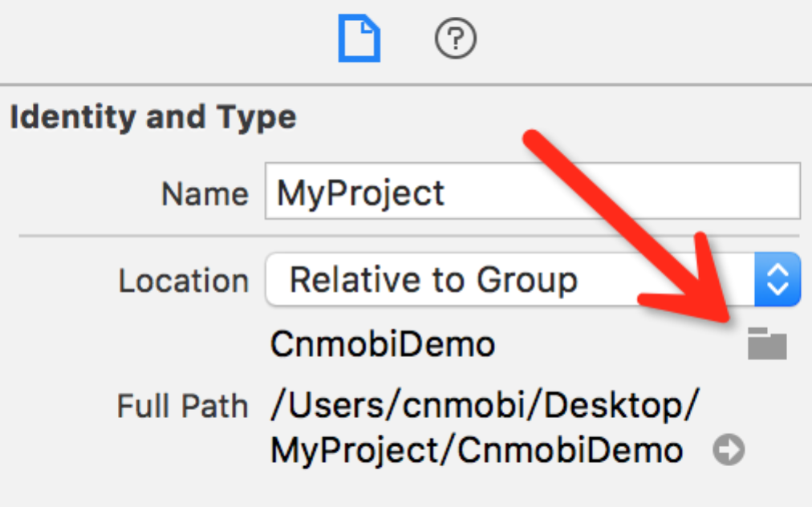

## 10、选择在第6步改名的文件夹

跟 MyProject.xcodeproj 在一起的那个

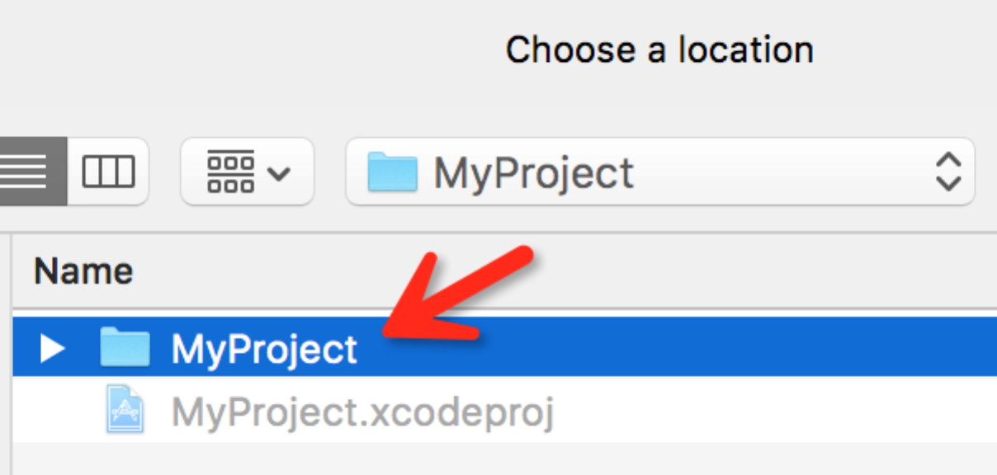

## 11、工程文件正常

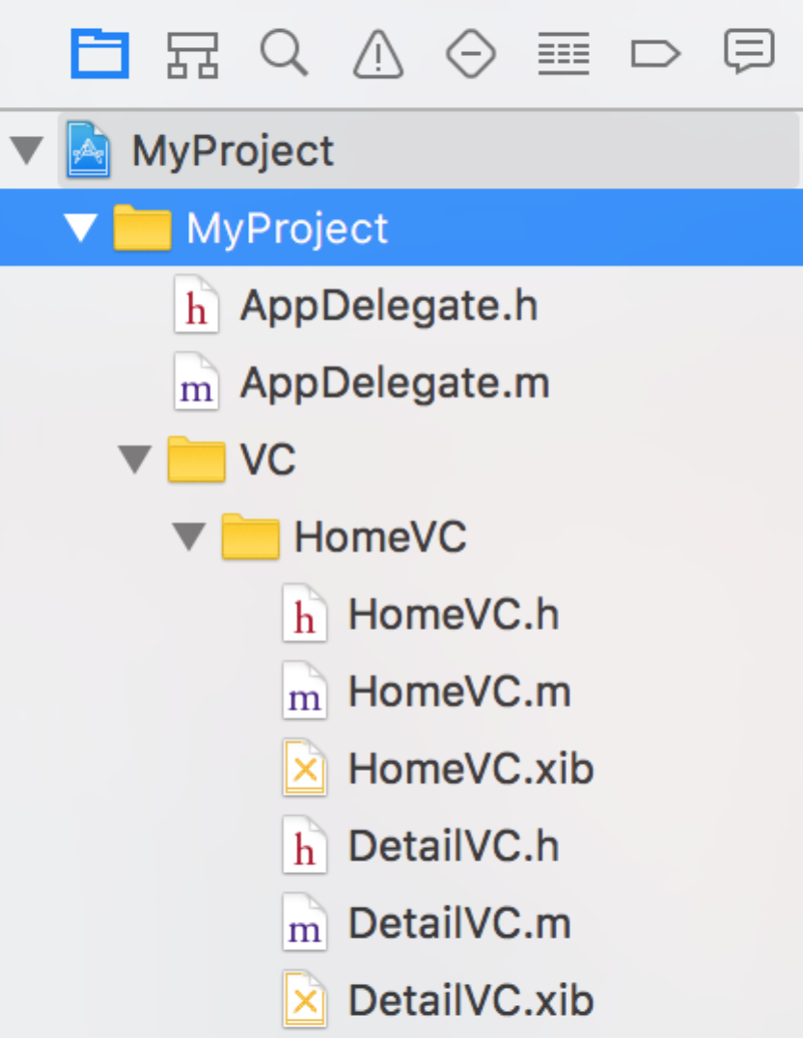

## 12、运行项目，会报错

找不到Info.plist文件的路径

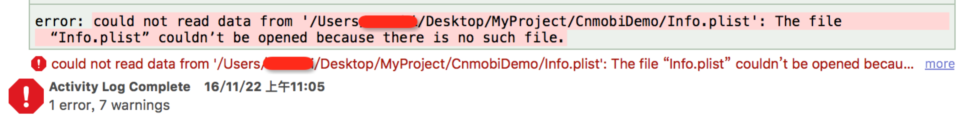

## 13、改info.plist路径

在Build Settings 里搜索 info.plist 找到错误的文件夹，改成MyProject即可

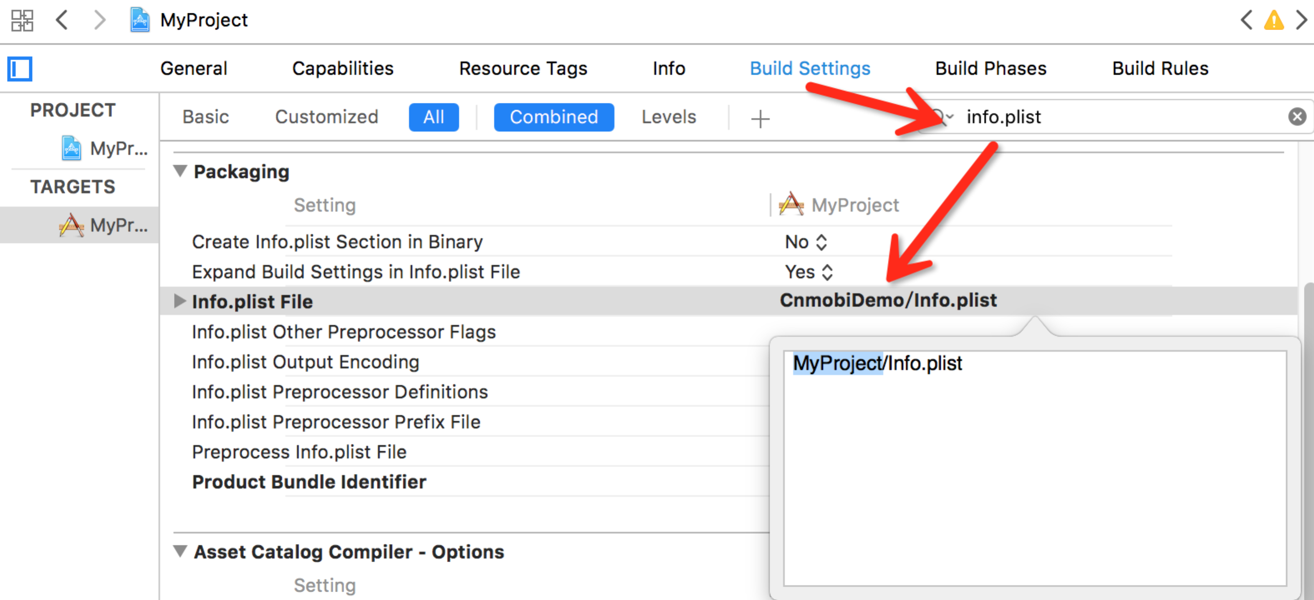

## 14、强迫症犯了

这时项目已经能运行了，但是作为一个有强迫症的我来说，是看不得一点不爽的，比如这里：

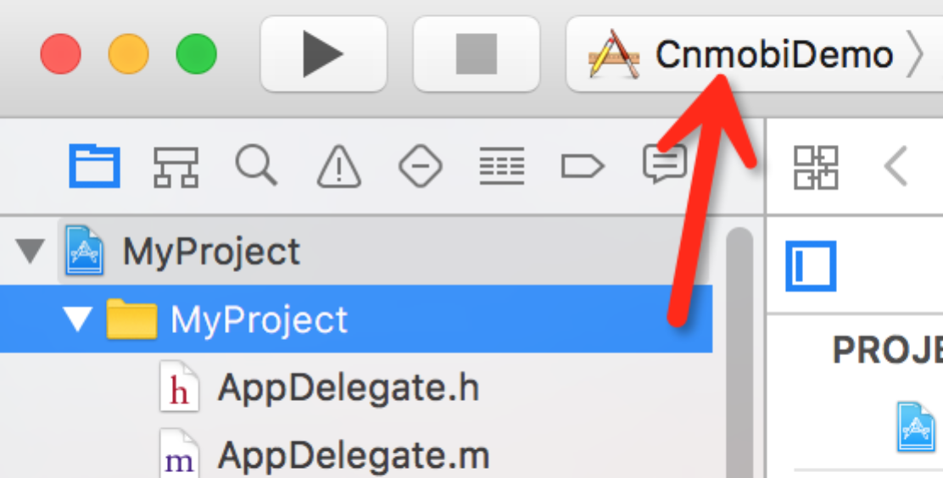

15、点击第14不爽的CnmobiDemo，选择Manage Schemes…

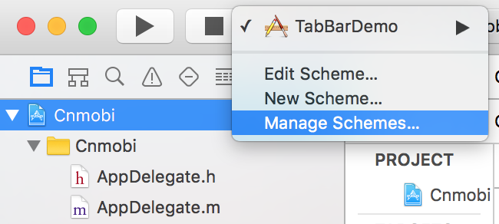

16、先添加一个：MyProject，再把原来的CnmobiDemo删掉，OK

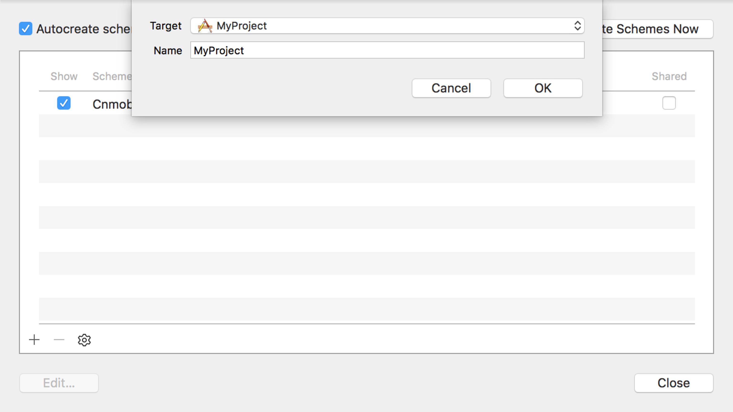

17、这时强迫症仍在作怪，那就全局搜索：// CnmobiDemo，替换成：// MyProject

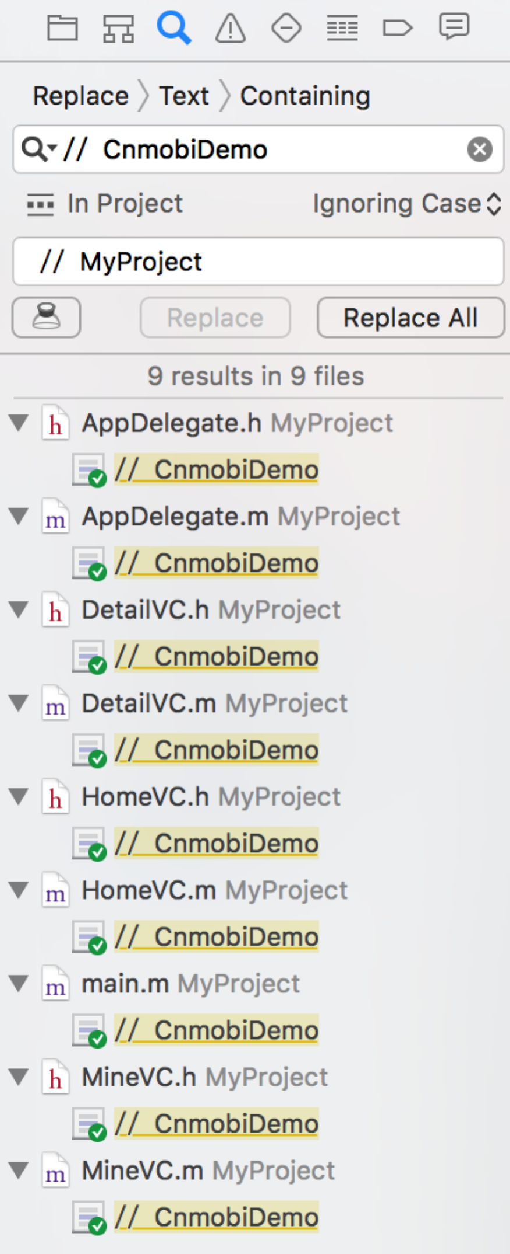

18、没有18了。。。